Szándéknyilatkozat
környezeti hatásvizsgálathoz

Az eredeti, holland nyelvű szándéknyilatkozat fordítása az Atombiztonsági és Sugárzásvédelmi Hivatal (ANVS) megbízásából készült. A fordítás és az eredeti, holland nyelvű változat közötti eltérés esetén az utóbbi az irányadó.

Tartalomjegyzék

1. Általános információk 5
1.1 A jelen szándéknyilatkozat célja 5
1.2 A környezeti hatásvizsgálati eljárás 7
1.3 A résztvevők köre 7
2. Célok és a tények ismertetése 8
2.1 Bevezetés 8
2.2 A tények ismertetése 8
2.2.1 Orvosi felhasználású izotópok – ellátásbiztonság 8
2.2.2 Orvosi felhasználású izotópok– társadalmi szempontok 9
2.2.3 Orvosi felhasználású izotópok – alternatív megoldások? 9
2.2.4 Energia – tudásinfrastruktúra 10
2.2.5 Foglalkoztatás 12
3. A tervezett tevékenység ismertetése 13
3.1 Bevezetés 13
3.2 A PALLAS „medence típusú“ reaktora 13
3.2.1 Maghasadás 14
3.2.2 Hűtés 15
3.2.3 Besugárzási pozíciók 15
3.2.4 Biztonsági rendszerek 15
3.2.5 A HFR-t is érintő ideiglenes átmeneti állapot 16
4 A tervezett tevékenység ismertetése 17
4.1 A tervezett tevékenység 17
4.2 Változat a hűtőrendszerre 17
4.4 Változatok a közeli létesítményekkel történő integrációra 17
4.5 Zéró alternatíva / Önálló fejlődés 17
5 Környezeti hatások 18
5.1 Bevezetés 18
5.2 Radiológiai kibocsátás normál működés közben 18
5.2.1 Az épületek közvetlen kisugárzása 18
5.2.2 A légkört érő sugárzás 18
5.2.3 A felszíni vizeket érő sugárzás 19
5.2.4 Sugárzás a szállítás során 19
5.3 Radiológiai kibocsátás baleset esetén 19
5.3.1 Szállítmánybiztonság 19
5.4 Hulladékkezelés 20
5.5 A tömegpusztító fegyverek elterjedésének a megakadályozása 20
5.6 Légkör 20
5.7 Víz 20
5.7.1 Ipari szennyvíz 20
5.7.2 Hűtővíz 21
5.7.3 Nem ipari szennyvíz 21
5.7.4 Esővíz 21
5.7.5 Talajvíz 21
5.8 Talaj 21
5.9 Hagyományos szintű biztonság 22
5.10 Energia 22
5.11 Zaj-, fény- és vibrációs terhelés 22
5.12 Állat- és növényvilág 22
5.13 Tájkép és látvány 23
5.14 Régészeti értékek 23
5.15 Kultúrtörténeti értékek 23
5.16 Szabadidős tevékenységek és idegenforgalom 24
5.17 Biztonság 24
5.18 Kapcsolódó területfejlesztés 24
1. függelék 25

Háttér
A PALLAS egy olyan multifunkciós reaktort kíván létrehozni, amely orvosi és ipari felhasználású izotópok előállítására, valamint nukleáris technológiai kutatások végzésére is alkalmas. A reaktor (a továbbiakban: PALLAS-reaktor) a már több mint ötven éve üzemelő és gazdasági élettartamának végéhez közelítő petteni nagy neutronáramú reaktort (HFR) fogja kiváltani.

2013 végén létrejött az alapítvány, amely a PALLAS-reaktor előkészítését végzi (Foundation Preparation PALLAS Reactor, a továbbiakban: PALLAS). A PALLAS célja, hogy megvalósítsa az első projektszakaszt (pályázat, tervezés és engedélyeztetés), és felkeltse a magánberuházók érdeklődését a második projektszakasz iránt (a reaktor létrehozása és üzembe helyezése). Az első szakasz megvalósításához a PALLAS 80 millió eurós kölcsönt kapott a holland gazdasági minisztériumtól és Észak-Holland tartomány kormányzatától (fele-fele arányban).

2013. decemberig a PALLAS a Nukleáris Kutatás és Tanácsadás Csoportnak (NRG) – mint a Holland Energiakutató Központ (ECN) leányvállalatának, egyben HFR engedélyesnek/üzemeltetőnek – az önálló projektjeként működött. 2009. november 17-én az NRG szándéknyilatkozatot adott ki a PALLAS-reaktor környezeti hatását vizsgáló eljáráshoz. Az azóta megszűnt holland Lakhatási, Területrendezési és Környezetvédelmi Minisztérium (VROM) 2010. júniusi válaszában útmutatást adott a környezeti hatásjelentés elkészítéséhez.

A jelen szándéknyilatkozat a 2009-ben kiadott szándéknyilatkozat helyébe lép, tekintettel néhány, időközben bekövetkezett alapvető változásra (például a fentebb említett független alapítvány létrejöttére). Ezen kívül 2009-ben még két város neve is felmerült a PALLAS-reaktor lehetséges helyszíneként: Pettené és Borssele-é.
Mivel azonban Észak-Holland tartomány kormányzata vállalta a projekt finanszírozását, a választás Pettenre esett.

A reaktorral szemben támasztott műszaki követelmények tekintetében is történt néhány lényeges változás. 2009 óta a PALLAS-reaktor műszaki követelményeit folyamatosan frissítették, hogy azok megfeleljenek a legújabb technológiának. Például a fukushimai atomerőmű-baleset (nemzetközi szinten levont) tapasztalatait is áttekintették és beépítették a követelményrendszerbe. Szintén lényegesen megváltozott a reaktor teljesítményével kapcsolatos műszaki követelmény. Míg a 2009-es szándéknyilatkozat még 80 MW-os maximális reaktorteljesítményről szólt, a jelenlegi cél az, hogy a reaktor a tervezett működési célt a lehető legalacsonyabb reaktorteljesítmény mellett érje el. A jelenlegi ismereteink szerint a maximális reaktorteljesítmény várhatóan 55 MW, illetve ennél lehetőleg lényegesen alacsonyabb lesz.

A jelen szándéknyilatkozat kitér a fenti változásokra.

1. Általános információk

1.1 A jelen szándéknyilatkozat célja
A PALLAS egy olyan reaktort kíván létrehozni és üzemeltetni, amely orvosi és ipari felhasználású izotópok előállítására, valamint állami és piaci szereplők által végzett nukleáris technológiai kutatásokra is alkalmas. A projekt tehát kiterjed a reaktor megépítésére és a szükséges közműhálózat kiépítésére is. A helyszín Schagen megyében, a Petteni Kutatóközpont (OLP) területén található, amely a közel esik a Natura 2000 hálózat részét képező „Zwanenwater en Pettemerduinen“ területhez. Lásd az alábbi térképet:

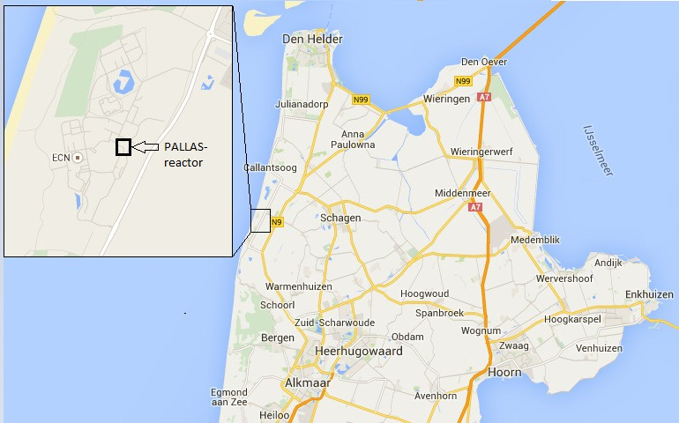

1. ábra: Észak-Holland tartomány északi részének térképe. Nagyításban: az OLP helyszíne.
A PALLAS-reaktor építési területe Schagen megyében helyezkedik el. A helyszínen számos különböző szervezet működik (lásd az alábbi fényképet). Ezek közül a legfontosabbak: NRG, ECN, Mallinckrodt Medical BV, és a Közös Kutatóközpont Energetikai és Közlekedési Intézete (európai uniós intézmény).

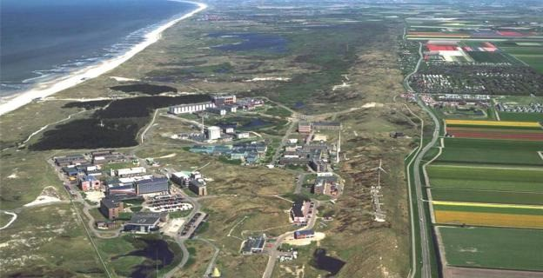

1. fénykép: Légi felvétel az OLP helyszínéről

A PALLAS-reaktor megépítéséhez és üzemeltetéséhez több engedélyre is szükség van, így például a holland atomenergia-törvény, környezetvédelmi engedélyeztetésről szóló törvény (általános rendelkezései), környezetvédelmi törvény, valamint állat- és növényvilág védelméről szóló törvény szerinti engedélyekre. Ezen kívül módosítani kell a PALLAS-reaktor tervezési követelményeihez szükséges városrendezési tervet is.

A reaktor megépítése környezeti hatásvizsgálathoz kötött tevékenységnek minősül a környezeti hatásvizsgálatról szóló rendelet értelmében (Függelék a rendelet hatálya alá tartozó tevékenységekről, C 22.2). A környezeti hatásvizsgálatról szóló jelentés az atomenergia-törvény szerinti engedély iránti kérelem részeként kerül benyújtásra.

A városrendezési terv módosításához szintén környezeti hatásjelentés elkészítésére van szükség. A PALLAS biztosítja, hogy a két környezeti hatásjelentés összhangban legyen egymással.

A városrendezési tervvel kapcsolatos eljárás és az atomenergia-törvény szerinti eljárás lefolytatására nem egyidejűleg történik. Ennek megfelelően figyelmen kívül lehet hagyni a környezetmenedzsmentről szóló törvény 14.4b cikkét a környezeti hatásvizsgálatról szóló rendeletet és tervezés összehangolásáról. A PALLAS külön környezeti hatásjelentést fog készíteni mindkét eljáráshoz. A környezeti hatásjelentésekről szóló nyilvános konzultáció az egyes eljárások keretében fog történni.

Atomenergia-törvény, Környezetvédelmi törvény, városrendezési terv
6 hét nyilvános konzultáció
6 hét nyilvános konzultáció
A kérelem elfogadása
Hatályba lépés
2. ábra: Az engedélyezési eljárás

1.2 A környezeti hatásvizsgálati eljárás
A környezeti hatásvizsgálati eljárás célja, hogy a döntéshozatalban a számos egyéb, lényeges szempont mellett a környezetvédelmi szempontok is maradéktalanul és megfelelően érvényesüljenek.

A PALLAS a részletes környezeti hatásvizsgálati eljárást fogja követni, amely a jelen szándéknyilatkozattal indul. A részletes eljárást a környezetmenedzsmentről szóló törvény 7. fejezete szabályozza (lásd a diagramot az 1. függelékben).
A teljesség érdekében az ábra az atomenergia-törvény szerinti eljárást is szemlélteti, mivel a környezeti hatásvizsgálatról szóló jelentés az atomenergia-törvény szerinti engedély iránti kérelem részét képezi.

A környezeti hatásvizsgálati eljárás azzal indul meg, hogy az illetékes szakhatóság kihirdeti a jelen szándéknyilatkozat kézhezvételét és szemlére bocsátását. Bárki hozzászólhat ahhoz, hogy milyen változatokat milyen részletesen és milyen körben vegyenek figyelembe a környezeti hatásvizsgálat során. Az illetékes szakhatóság a szándéknyilatkozat és a nyilvános észrevételek alapján ajánlást tesz közzé a tervezett környezeti hatásvizsgálat hatókörére és részletességére vonatkozóan.
Az eljárás során az illetékes szakhatóságot a környezeti hatásvizsgálatért felelős bizottság és más jogtanácsosok segítik.

A PALLAS a tervezett környezeti hatásvizsgálathoz figyelembe veszi a jelen szándéknyilatkozatot és a hatókörre és részletességre vonatkozóan megfogalmazott ajánlást. A környezeti hatásjelentéseket az atomenergia-törvény szerinti engedély és városrendezési terv iránti kérelem benyújtása előtt szemlére bocsátják. E dokumentumok környezeti hatásvizsgálatról szóló rendeletnek, illetve környezeti hatásvizsgálathoz kapcsolódó tervnek minősülnek. A hathetes időszak alatt bárki írásban és szóban is észrevételt (kifogást) nyújthat be az Infrastruktúra és Környezetvédelmi Minisztériumhoz.

1.3 A résztvevők köre
Kezdeményező
A kezdeményező feladata a szándéknyilatkozat és a környezeti hatásvizsgálat elkészítése. A jelen szándéknyilatkozatot és az azt követő környezeti hatásvizsgálati eljárást az alábbi személy kezdeményezte:

Foundation Preparation PALLAS Reactor
P.O. Box 1092 1810 KB Alkmaar

Illetékes szakhatóság
Az atomenergia-törvény szerinti illetékes szakhatóság a holland Infrastruktúra és Környezetvédelemi Minisztérium.

Az Atombiztonsági és Sugárzásvédelmi Hivatal (ANSV) hatósága.
P.O. Box 16001 2500 BA, Hága

Környezeti hatásvizsgálatért felelős bizottság
A Környezeti hatásvizsgálatért felelős bizottság független testület. Az egyes környezeti hatásvizsgálati eljárások céljaira a környezeti hatásvizsgálatért felelős bizottság munkacsoportot állít fel saját tagjai közül. A munkacsoport tanácsadással segíti az illetékes szakhatóságot a döntések meghozatalában.
Munkájuk kezdetben arra is kiterjed, hogy útmutatást adjanak a környezeti hatásvizsgálat elvégzéséhez, de később már a környezeti hatásvizsgálat teljességének, pontosságának és minőségének ellenőrzésére irányul.

2. Célok és a tények ismertetése

2.1 Bevezetés
A PALLAS egy olyan multifunkciós reaktort kíván létrehozni, amely orvosi és ipari felhasználású izotópok előállítására, valamint nukleáris technológiai kutatások végzésére is alkalmas. A reaktor (a továbbiakban: PALLAS-reaktor) a már több mint ötven éve üzemelő és gazdasági élettartamának végéhez közelítő petteni nagy neutronáramú reaktort (HFR) fogja kiváltani.

A következő részben a reaktoron belüli és a reaktor körüli tevékenységek fontosságáról lesz szó.

2.2 A tények ismertetése

2.2.1 Orvosi felhasználású izotópok – ellátásbiztonság
Az utóbbi évtizedekben a petteni reaktor Európában a legnagyobb, világviszonylatban pedig (a kanadai NRU után) a második legnagyobb beszállítójává nőtte ki magát az orvosi felhasználású izotópok terén. Az orvosi felhasználású izotópok iránti globális kereslet 30%-át elégíti ki. Az izotópokat besugárzott nyersanyagokból (pl. uránból, lutéciumból vagy irídiumból) állítják elő, ezt követően pedig további feldolgozáson mennek keresztül a kórházba szállítás előtt. A kórházakban diagnosztikai eljárásokhoz (szkennelés) és terápiás kezelések (rák- és fájdalomkezelés) használják őket.

A petteni izotópokkal naponta 24.000 beteget kezelnek világszerte (ebből 1300 főt holland kórházakban).

0.  lépés |  | 1.  lépés |  | 2.  lépés |  | 3.  lépés |  | 4.  lépés
A (dúsított) anyag beszerzése |  | Besugárzás (HFR/ PALLAS-reaktor) |  | A Mo-99 leválasztása és megtisztítása, majd a generátorgyártók részére történő leszállítása |  | Generátorok feltöltése és szállítás a kórházakba |  | Kórház – nukleáris medicina osztály

3. ábra: a molibdén-99 előállítása és szállítása

Az előrejelzések szerint az európai társadalmak gyors elöregedésének és a várható élettartam kitolódásának köszönhetően lényegesen meg fog növekedni a piaci kereslet az orvosi felhasználású izotópok iránt. További fontos tényező, hogy a fejlődő országokban is egyre nagyobb a jólét és szintén növekszik a születéskor várható élettartam.

Hollandia nagy neutronáramú reaktorán (HFR) kívül Kanada, Franciaország, Belgium, Lengyelország, Ausztrália és a Dél-afrikai Köztársaság rendelkezik még orvosi felhasználású izotópok előállítására alkalmas létesítménnyel. Jelenleg az öt működő kutatóreaktoron kívül nagyon kevés alternatív létesítmény üzemel. A kialakult helyzet már korábban is okozott komoly ellátási gondokat az orvosi felhasználású izotópok terén. 2007 és 2014 között például a kutatóreaktorokon javításokat kellett végezni, ami világszerte hiányt okozott a termékellátásban.

A PALLAS-reaktor kifejezett célja, hogy segítsen biztosítani az orvosi felhasználású izotópok folyamatos hozzáférhetőségét. Az ellátásbiztonság tehát kulcsfontosságú tényező.

2.2.2 Orvosi felhasználású izotópok– társadalmi szempontok
Az, hogy az izotópok folyamatosan rendelkezésre állnak a különféle orvosi kezelésekhez, az emberek szempontjából is számos egészségügyi előnnyel jár nemcsak Hollandiában és Európában, de az egész világon.

E tekintetben az új orvosi felhasználású izotópokra (kezelésekre) irányuló kutatások (és fejlesztések) társadalmi hatásait is figyelembe vették. Példaként megemlíthető a lutécium-177 (Lu-177) izotóp, amelyet már jelenleg is világszerte több klinikán használnak új kezelések kidolgozásához. A rotterdami Erasmus MC egészségügyi központ világelső a neuroendokrin tumorok Lu-177 izotóppal történő kezelésére irányuló kutatások terén.

2.2.3 Orvosi felhasználású izotópok – alternatív megoldások?
Az orvosi felhasználású izotópok előállításával kapcsolatban gyakran utalna egy másik típusú technológiára: a ciklotronokra.
Ami azt illeti, ezt a technológiát már az atomreaktorok megjelenése előtt alkalmazták. Működési elvét 1929-ben dolgozták ki a Kaliforniai Egyetem kutatói. Kanadában jelenleg is számos kutatás vizsgálja, hogyan lehetne a ciklotronokat technécium-99m izotóp előállítására felhasználni.

A technécium-99m izotópot úgy állítják elő, hogy a molibdén-100 izotópot felgyorsított protonokkal bombázzák. Az eljárás során azonban olyan más technécium izotópok is keletkeznek, amelyek nem használhatók diagnosztikai célokra, viszont beszennyezik a Tc-99m hasznosítható frakcióját. Jelenleg nincsenek ismereteink arról, hogy a szennyeződés hogyan befolyásolja a kórházi képalkotó eljárások minőségét. Ezt meg kell vizsgálni ahhoz, hogy a termék gyógyszeres kezelésként tanúsítást kaphasson.

Műszaki kivitelezhetőség
A technécium-99m izotóp felezési ideje csupán hat óra, szemben a reaktorban előállított molibdén-99 izotóp 66 órás felezési idejével. Ebből adódóan a közvetlen előállítás logisztikai folyamata is sokkal sérülékenyebb, hiszen az izotópot az előállítást követően néhány órán belül be kell juttatni a beteg szervezetébe.

Elvben tehát csak Hollandiának országszerte legalább hat ciklotronra lennek szüksége ahhoz, hogy kielégíthesse az ország 70 kórházi nukleáris medicina osztályának technécium-99m igényeit.

Logisztikai korlátok
Egy ciklotron körülbelül 250 adagot állít elő egy nap. A jelenlegi szükséglet kielégítésére tehát a hat ciklotronon naponta két teljes üzemciklust kellene lefuttatni, heti öt nappal, évi 52 héttel számolva. Ha ezt meg is lehetne valósítani, szabad kapacitás már akkor sem maradna, így bármilyen meghibásodás azonnal kihatna az egészségügyi szektorra.

Rövid, hatórás felezési ideje miatt a Tc-99m izotópot csak komoly megkötésekkel lehet más ciklotronokból beszállítani. Még egy olyan országban is, mint Hollandia, ahol nagy a népsűrűség, jó az infrastruktúra és kiváló egészségügyi ellátás áll rendelkezésre.

Kiválthatóság
Fontos tudni, hogy a HFR-rel, illetve a későbbi PALLAS-reaktorral ellentétben a ciklotronok nem képesek a kezelésekhez, diagnosztikához és fájdalomcsillapításhoz szükséges további orvosi célú izotópok előállítására (sok terápiás célú izotópot csak reaktorban lehet előállítani).

Élettartam
Figyelembe kell venni továbbá a ciklotron műszaki élettartamát is. A mindennapi használatuk során az tapasztalható, hogy a ciklotronokon már 10-15 év használat után jelentkeznek az elöregedés jelei, ami a teljesítményükre is kihat. A ciklotronok lebontásakor radioaktív hulladék keletkezik, mivel az építőanyagaik radioaktív sugárzásnak voltak kitéve.

A pozíció hiánya
Az említett hat ciklotron csak Hollandia szükségletének a fedezésére lenne elegendő. A HFR teljes molibdén-99 termelésének kiváltásához az OECD-NEA becslései szerint mintegy 300-500 db ciklotronra lenne szükség.

Ezt a mennyiséget nemcsak az elvárt termelési kapacitás, hanem a ciklotronokban előállított technécium-99m rövid felezési ideje is indokolja, hiszen a hatórás felezési idő miatt az izotópokat nem lehet messzire szállítani és még a gyártás napján fel kell használni őket. Ennek megfelelően a Hollandiánál ritkábban lakott országokban arányaiban még több ciklotronra lenne szükség.

Ez a logisztikai nehézség az oka annak, hogy a ciklotronok –bár régebb óta vannak használatban – mégsem tudtak meghatározó szereplővé válni a nukleáris gyógykezelések piacán, amelyet kiélezett verseny jellemez. Még a 2009-es ellátás-biztonsági válság idején sem, amikor több reaktor is egyszerre vált működésképtelenné.

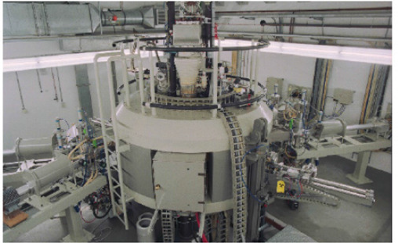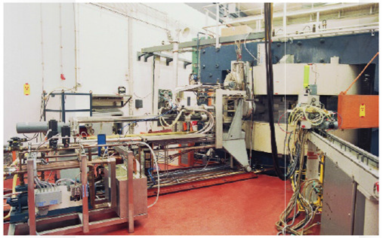

4. ábra: Két ciklotron Pettenben

2.2.4 Energia – tudásinfrastruktúra

Az NRG nemcsak Európa legnagyobb orvosi célú izotóp termelője, de kiemelkedő minőségű kutatási programokat is folytat a nukleáris tudás társadalmi célú továbbfejlesztésére és felhasználására vonatkozóan. Ilyen tevékenység végzésére állami és magánmegrendelőktől is kap felkérést. Ezzel összefüggésben az NRG négy különböző „piacon“ is jelen van:

      - Innovatív rendszerek
      - Demonstratív jellegű projektek
      - Új kereskedelmi termékek létrehozása
      - Meglévő nukleáris létesítmények

Az új reaktor révén a PALLAS továbbra is képes lesz hosszútávon betölteni, sőt tovább bővíteni ezt a szerepkört. Elvégre a növekvő globális energiaszükséglet és az egyre ambiciózusabb CO2-kibocsátási célkitűzések ismeretében fontos, hogy minden energetikai lehetőséget a lehető „legokosabb“ módon aknázzunk ki, és így felelősségteljesen megfelelhessünk az említett elvárásoknak.
Ez a nukleáris szektorra is igaz.

Üzleti szereplők bevonása
A beruházás nagy hangsúlyt fektet arra, hogy a holland üzleti szereplők is részt vegyenek az új reaktor megépítésében. E tekintetben a szükséges megkeresések már megtörténtek. A járulékos hatásokat a helyi kkv-k (vállalkozók, építőipari cégek, beszállítók) is érzékelni fogják.

A PALLAS-reaktor megépítéséből a kapcsolódó kiszolgáló üzletágak (pl. vendéglátóipar, szállodaipar) is profitálnak majd, az építkezésben részt vevő cégek és munkavállalók pedig tovább élénkítik Észak-Holland tartomány vállalkozásainak a forgalmát.

2.2.5 Foglalkoztatás
Az 1961 óta üzemelő HFR jelenléte hagyományosan az üzleti élet (és így a nukleáris iparág) motorjaként működött Pettenben és a város vonzáskörzetében Ezt a város története is jól szemlélteti: elsőként a Reactor Centrum Nederland (Holland Reaktorközpont, RCN, mai nevén: Holland Energiakutató Központ, ECN) jött létre, ahol olyan szervezetek alapjait fektették le, mint az urándúsításhoz használt ultracentrifugás technológiát kínáló multinacionális URENCO, később pedig az ECN.

1976-ban az RCN neve Holland Energiakutató Központra (ECN) módosult, jelezve, hogy a központ tevékenységi körét további energiaforrásokra kívánták kiterjeszteni. 1998-ban szükségessé vált a tevékenységi körök szétválasztása, így született meg a Nukleáris Kutatás és Tanácsadás Csoport (NRG), mint a 430 alkalmazottat adó ECN (és kezdetben a további 400 alkalmazottat adó KEMA) teljes tulajdonú „nukleáris profilú“ leányvállalata. 1999-ben az NRG átvette az orvosi felhasználású izotópok besugárzásával kapcsolatos tevékenységet egy petteni székhelyű európai kutatóintézettől, a JRC-től.

A HFR úgyszintén további üzleti tevékenységeket (és azzal együtt munkahelyeket) vonzott Pettenbe. Mindezek eredményeképpen egy egészen új üzletág, az orvosi felhasználású izotópokra épülő ipar, kezdett virágozni Petten dűnéin. Ez nemcsak a besugárzott izotópok feldolgozására koncentrálódott, hanem új izotópok kifejlesztését is jelentette az egészségügyi szektor számára. Az évek során egymást váltották a nagyobb cégek is: Philips-Duphar, Mallinckrodt Medical, Covidien és (jelenleg is) Mallinckrodt Pharmaceuticals (300 munkavállaló). Amikor megszületett a döntés a HFR megépítéséről, még nem láthatták előre, hogy ez az üzletág ilyen látványos fejlődésnek indul.

A HFR segítette a 300 munkavállalót foglalkoztató JRC-IET európai energetikai intézet megalakulását, amely nemcsak munkavállalókat hozott Pettenbe, de például ennek köszönhetően jött létre a Bergeni Európai Iskola is (szintén az Észak-Holland tartományban).

Az új reaktor üzemeltetéséhez kapcsolódóan nem várható a közvetlen foglalkoztatás ugrásszerű megnövekedése. Ennek oka az új technológiában keresendő. A PALLAS-reaktor ugyanakkor – elődjéhez, a HFR-hez hasonlóan – központi szerepet fog játszani abban, hogy különböző tevékenységeket vonzzon és tömörítsen egy helyre Pettenben.

A HFR és a PALLAS-reaktor nélkül az NRG és a Mallinckrodt Pharmaceuticals is hamar elhagyná Petten dűnéit, épp úgy, mint a tűzoltóság vagy a személy- és vagyonőrző társaságok. Ilyen forgatókönyv esetén az ECN és a JRC-IET tevékenysége is komoly akadályokba ütközne, de valamennyi érintett szervezetnek kiterjedt és költséges következményekkel kellene szembesülne. Más szóval egy ilyen forgatókönyv egy világviszonylatban is páratlan energetikai és egészségügyi klaszter végét jelentené.

Mintegy 1600 fős munkavállalói állományával Petten a legnagyobb munkáltatók közé tartozik a közel 30.000 munkavállalót foglalkoztató Észak-Holland tartomány északi részében. A helyi lakosság több mint fele a térségen kívül dolgozik. A Holland Királyi Tengerészetnek is otthont adó, valamint tengerészeti bázissal és repülőtérrel is rendelkező Den Helder városát nem számítva, a helyi gazdaság legfőbb mozgatórugóinak a mezőgazdaság, növénytermesztés, halászat, szabadidős tevékenységek és idegenforgalom mellett az ECN/NRG/Mallinckrodt Pharmaceuticals/JRC-IET számítanak.

3. A tervezett tevékenység ismertetése

3.1 Bevezetés
A PALLAS-reaktor tervezése, engedélyeztetése, kivitelezése és üzembe helyezése mintegy tízéves időszakot ölel fel. Az új reaktor élettartama legalább 40 év lesz. A tervek szerint a PALLAS-reaktor az üzembe helyezést követően zökkenőmentesen veszi át a HFR termelési folyamatait.

A megfelelő kialakítás érdekében a PALLAS jelenleg egy olyan dokumentumon dolgozik, amely felsorolja a reaktorral szemben támasztott valamennyi funkcionális és biztonsági követelményeket. A dokumentum megnevezése: Felhasználói igények leírása (User Requirements Specification, URS). Ez már a legújabb nemzeti és nemzetközi biztonsági követelmények is tartalmazza (a PALLAS-reaktorra vonatkozóan), ideértve a Nemzetközi Atomenergia-ügynökség (IAEA) követelményeit is.

A reaktor kialakításának kérdésében a választás egy olyan típusra esett, amelyet gyakran alkalmaznak kutatóreaktorok esetében. A jelen fejezet ezt a reaktortípust, valamint a PALLAS-reaktor funkcióit ismerteti részletesebben. Ezen belül is kiemelten tárgyalja a következő szempontokat: a reaktorban végbemenő, neutronok felszabadulásával járó magfúzió folyamata, a reaktor hűtőrendszere, a besugárzási pozíciók és a reaktor biztonsági rendszerei. Végül tárgyalja azt az ideiglenes helyzetet is, amelyben a PALLAS-reaktor és a HFR átmenetileg egyszerre működik.

3.2 A PALLAS „medence típusú“ reaktora
A PALLAS – a HFR-hez hasonlóan – „medence típusú“ reaktor (lásd: 5. ábra: Egy „medence típusú“ reaktor diagramja). Ebben a reaktortípusban a reaktormagot tartalmazó reaktortartály egy nagy vizes medencében helyezkedik el. A reaktortartályban kapnak helyet az fűtőanyag-összetevők (amelyek a neutront adják) és a szabályozó rudak (amelyek elnyelik a neutronokat és így szabályozzák a maghasadást).

A PALLAS-reaktor
A tervezett „medence típusú“ reaktor felépítésének sematikus ábrája
Reaktorterem
Beton
Talajszint
Hűtőmedence
Rugalmas mag
A reaktor alja talajszint alatt 25 méter mélyen található
Medence elhasznált fűtőanyag-elemek tárolására
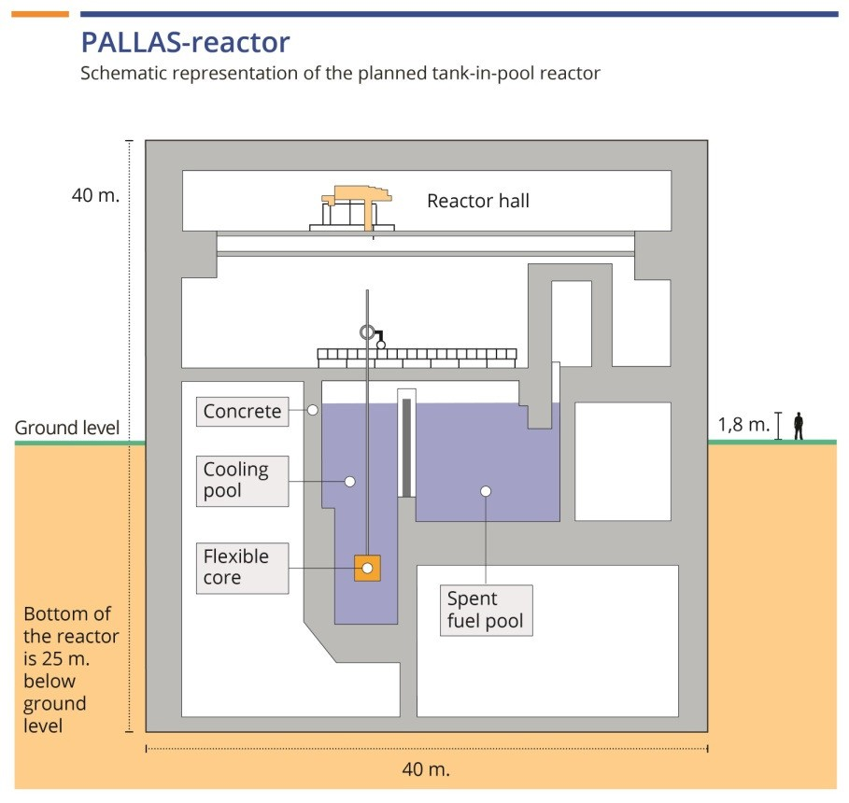

5. ábra: Egy „medence típusú“ reaktor diagramja
A „medence típusú“ reaktor egyik nagy előnye, hogy a vizes medence megfelelő védelmet biztosít a kísérletekhez, valamint a besugárzandó izotópok reaktorba történő biztonságos behelyezéséhez és eltávolításához normál működés közben.

3.2.1 Maghasadás
A fűtőanyag-összetevők vékony lemezekből állnak; ezeken keresztül áramlik a hűtővíz. Minden egyes lemez egy szelet alumíniumba zárt uránvegyületből áll. Az urán atommagok (hasadóanyag) maghasadáson mennek keresztül. Az uránnak a természetben a 234-es, 235-ös és 238-as tömegszámú izotópjai fordulnak elő. Ezek közül csak az urán-235 izotóp atommagját lehet lassú (termikus) neutronnal maghasadásra kényszeríteni. A két hasadási terméken (az urán atommagok tömegének nagyjából a felét kitevő atommagokon és a gammasugárzáson) kívül a hasadás számos nagy energiájú (gyors) neutron felszabadulásával is jár. Ha ezeket a gyors neutronokat valamilyen moderátor segítségével kellőképpen lelassítjuk (a PALLAS-ban a moderátor szerepét a hűtővíz tölti be), és megakadályozzuk a neutron elnyelődését, akkor egy urán-235 atommaggal újabb lassú neutront foghatunk el, ami újabb maghasadást idéz elő, tehát a folyamat önmagától megismétlődhet (láncreakció). Ahhoz, hogy a reaktormagban fenntarthassuk a láncreakciót, az urán-235 izotóp arányát a reaktormagban található összes urán mennyiségéhez képest mesterségesen meg kell növelni (dúsítás) 0,7%-ról (ilyen arányban található a 235-ös tömegszámú izotóp a természetes formájú uránban) valamivel 20% alá. A kevesebb mint 20%-ra dúsított uránt alacsony dúsítottságú uránnak minősül. Az ENSZ Nemzetközi Atomenergia-ügynöksége (IAEA) arra törekszik, hogy a reaktorokban csak alacsony dúsítottságú uránt lehessen használni. A PALLAS kizárólag alacsony dúsítottságú fűtőanyag-összetevőket fog használni. A HFR még mindig alkalmaz magas dúsítottságú uránt tartalmazó célmagokat a molibdén előállításához. A PALLAS tervezett kialakítása lehetővé teszi, hogy a reaktor a jövőben átállhasson a magasról az alacsony dúsítottságú urán célmag használatára a molibdén előállítása során.

3.2.2 Hűtés
Az urán atommag-hasadása során hő szabadul fel, amelyet a reaktormag hűtőrendszere vezet el. A hőt a reaktortartályon keresztüláramló hűtővíz veszi fel, amely az elsődleges hurokban kering. A hűtővíz által az elsődleges hurokban felvett hőt hőcserélő adja át egy másodlagos rendszernek. Ez a másodlagos rendszer friss hűtővizet szív egy közeli felszíni vízlelő helyről, majd a felmelegedett vizet ugyanoda vagy egy másik felszíni vízlelőhelyre engedi vissza. Az elsődleges és másodlagos hurkok fizikailag el vannak választva egymástól. A reaktormag és a kimerült hasadóanyag szintén a medence vizének adja át a hőjét. A medence vizének hűtése a hűtővízéhez hasonló elven történik.

A 4. fejezet részletesen tárgyalja a friss hűtővíz felvételre és a meleg hűtővíz visszaengedésére rendelkezésre álló számos lehetőséget.

A visszamaradó hő hűtővízben történő felhasználásának lehetőségeit vizsgálni fogják. Lásd még az 5.10. pontot.

3.2.3 Besugárzási pozíciók
A PALLAS-reaktor által előállított neutronokat összetevőkre és anyagokra vonatkozó kutatás-fejlesztésre, kísérletek elvégzésére, és radioizotópok előállítására fogják felhasználni. Ennek megfelelően a PALLAS-reaktor számos besugárzási pozíciót fog tartalmazni a reaktormedencén belül. Ezek a pozíciók felhasználónként vagy ügyfelenként változnak.

3.2.4 Biztonsági rendszerek
Az atomreaktorokban a reaktormagban található radioaktív anyagok (pl. hasadási és gerjesztő termékek) hordozzák a legnagyobb veszélyforrást. Ezek az anyagok minden olyan élőlényre (emberre, állatra, növényre) káros hatást fejthetnek ki, amelyek kapcsolatba kerülnek velük. A káros hatást az anyagok lebomlása során kibocsátott ionizáló sugárzás váltja ki. A PALLAS-reaktorban több sugárvédő fal is kiépítésre kerül a radioaktív anyagok kiszabadulásának és az ionizáló sugárterhelés megakadályozása érdekében. Ezek a védőfalak lényegében a következők:
      - a fűtőanyagmátrix1 és a fűtőanyag-bevonat,
      - az elsődleges hűtővíz-rendszer és a vizes medence,
      - a reaktorépület.
Ha ezek közül a védőfalak közül bármelyik veszélybe kerül vagy kudarcot vall, automatikusan több eltérően kialakított passzív és/vagy aktív biztonsági rendszer lép működésbe. Ezek biztosítják:

      - a reaktor leállítását,
      - a reaktor hűtését,
      - a radioaktív anyagok szétterjedésének megakadályozását.
A környezeti hatásvizsgálat részletesebben elemzi a PALLAS-reaktor biztonsági rendszereit.

1 A fűtőanyagmátrix a hasadóanyaggal (uránnal) egyesített anyag.

3.2.5 A HFR-t is érintő ideiglenes átmeneti állapot
A PALLAS-reaktor valamennyi rendszerét tesztelni fogják a reaktor üzembe helyezése előtt. Az első teszteket magtöltet (core load) nélkül végzik el. Az ezt követő tesztek már magtöltettel történnek, amelynek során a reaktor teljesítményét lassan, fokozatosan növelik. A tesztidőszak azt hivatott ellenőrizni, hogy a reaktor megfelel-e az eredeti műszaki leírásnak és követelményeknek. Ezen kívül egy olyan ideiglenes helyzetet is biztosít, amelyben a PALLAS-reaktor és a HFR átmenetileg egyszerre működik. A környezeti hatásvizsgálat erre az átmeneti időszakra is kitér.

A tervezett tevékenység ismertetése
A tervezett tevékenység egyik célja egy új atomreaktor, a PALLAS-reaktor megépítése és üzemeltetése a Petteni Kutatóközpontban, Schagen megyében. A témára több változatot is kidolgoztak. A környezeti hatásvizsgálat a tervezett tevékenység és a lehetséges változatok hatásaira is kitér.

4.1 A tervezett tevékenység
A tervezett tevékenység egyik célja a HFR kiváltása egy új atomreaktor, a PALLAS-reaktor megépítésével és üzemeltetésével (lásd a 3. fejezetet). Minden atomreaktorral szemben alapvető követelmény a megfelelő hűtés biztosítása. Ez a felszabaduló hő elvezetése miatt szükséges. A PALLAS-reaktorban ezt a feladatot egy elsődleges és egy másodlagos hűtővizes rendszer látja el.
A másodlagos rendszer vízellátását az Észak-hollandiai csatorna (Noordhollandsch Kanaal) biztosítja.

4.2 Változat a hűtőrendszerre
A tengervíz (az Északi-tenger vize) csupán néhány száz méter távolságra van a petteni helyszíntől. A környezeti hatásvizsgálat kitér a tengervíz hűtővízként történő hasznosításának környezeti hatásaira is. Ebben a változatban a megtermelt hőt egy másodlagos hűtővizes rendszer veszi fel.

4.4 Változatok a közeli létesítményekkel történő integrációra
A környezeti hatásvizsgálat megvizsgálja a PALLAS-reaktor lehetséges integrációját a közeli létesítményekkel. A reaktor más vállalkozásokkal és létesítményekkel osztozik a Petteni Kutatóközpont helyszínén. A kapcsolódó városrendezési terv már most is kiköt bizonyos előfeltételeket ilyen integrációra vonatkozóan (pl. maximális építési magasság).
A változatokat tehát az építési magasság tekintetében, valamint a helyi (N502-ös számú) főútról és a helyszíntől keletre elterülő alacsony fekvésű területről való láthatóság tekintetében is mérlegelni fogják. A mérlegelendő változatokat azonban mindaddig nem lehet pontosan ismertetni, amíg a tervek megfelelő részletességgel el nem készülnek. Erre még a környezeti hatásvizsgálat befejezése előtt biztosan sor kerül.

4.5 Zéró alternatíva / Önálló fejlődés
A jelenlegi HFR határozatlan idejű engedéllyel rendelkezik. Ez azonban nem jelenti azt, hogy korlátlan ideig működőképes marad. Idővel a HFR nem tud majd megfelelni a legújabb jogszabályi előírásoknak, vagy – üzleti okok miatt – nem lesz többé jövedelmező az üzemeltetése.

„Önálló fejlődés“-en azt a helyzetet kell érteni, amely az új reaktor megépülése nélkül állna elő. A HFR ez esetben addig működne tovább, ameddig csak lehet, feltéve, hogy ez biztonsági, technológiai és gazdasági szempontból egyáltalán megvalósítható. Az önálló fejlődés lehetősége referenciakeretként fog szolgálni a tervezett tevékenység környezeti hatásának vizsgálata során.

5 Környezeti hatások

5.1 Bevezetés
A PALLAS-reaktor élettartama több szakaszra oszlik: a reaktor megépítése, működés, leállás és leszerelés. A PALLAS megépítésének és működésének környezeti hatásait vizsgálja és ismerteti a környezeti hatásjelentés.

Amikor eljön az ideje, a reaktor leállására és leszerelésére vonatkozóan külön környezeti hatásvizsgálat fog készülni. Az építkezésre és működésre vonatkozó, hamarosan elkészülő környezeti hatásvizsgálat azonban kitér a leállás és leszerelés fontosabb környezeti hatásaira is.

A jelen fejezet általánosságban mutatja be a PALLAS-reaktor megépítésének és működésének környezeti hatásait.

5.2 Radiológiai kibocsátás normál működés közben
Az ionizáló sugárterhelésre vonatkozó határértékeket a sugárzásvédelemről szóló rendelet rögzíti. Ezen kívül a PALLAS az ALARA-elvnek is meg fog felelni. Az ALARA-elv („As Low As Reasonably Achievable“) arra utal, hogy az ionizáló sugárzás mértékét mindenkor az ésszerűen elérhető legalacsonyabb szinten kell tartani. Az ALARA-elv tehát a tervezési követelmények alapjául szolgál, de a reaktor jövőbeli felhasználására is irányadó.

5.2.1 Az épületek közvetlen kisugárzása
A PALLAS-reaktor normál működése közben a helyi lakosok, illetve a környéken áthaladók az épületeken belül található források miatt elméletileg ki lehetnek téve ionizáló sugárterhelésnek. Ez a sugárzás annál alacsonyabb, minél messzebb tartózkodik az ember az épületektől. Az épületek ezen kívül maguk is nyújtanak bizonyos szintű védelmet a sugárzással szemben. A sugárterhelés mértéke a Hollandiában mért természetes háttérsugárzáshoz képest alacsony. A környezeti hatásvizsgálat részletesebben feltárja a helyi lakosságot, a környéken áthaladókat és a helyszínen dolgozó munkavállalókat érő sugárzás mértékét. A vizsgálatból világosan ki fog derülni, hogy ez a mérték a jogszabályban előírt határértékek alatt van.

5.2.2 A légkört érő sugárzás
A PALLAS-reaktor üzembe helyezése és működése közben kis mennyiségű radioaktív anyag kerül a külső légtérbe a szellőző csatornákon keresztül, szabályozott folyamat keretében. Ezek a mennyiségek hatékony szűrőrendszernek köszönhetően a lehető legkisebb mértékűek. Az egyéneket e kibocsátások következtében a PALLAS-reaktoron kívül érő sugárdózisok éves szintje alacsony, a jogszabályban rögzített határértékek alatti.

A környezeti hatásvizsgálat ismerteti az egyéneket a PALLAS-reaktor közelében érő sugárdózisok mértékét. Részletesen ismerteti továbbá a szellőző rendszeren keresztül távozó radioaktív anyagok korlátozására és nyomon követésére vonatkozó műszaki rendelkezéseket is. A vizsgálat számítást közöl a radioaktív anyagok várható koncentrációjáról a PALLAS-reaktor közelében, valamint az ezen anyagokkal érintkezésbe kerülő egyéneket érő sugárdózis mértékéről.

5.2.3 A felszíni vizeket érő sugárzás
A PALLAS-reaktor üzembe helyezése és működése során ipari szennyvíz fog keletkezni. A megtisztított szennyvizet (amely csekély mértékben még így is radioaktív) szabályozott formában engedik vissza a felszíni vizekbe. Az egyéneket a felszíni vizekbe kibocsátott radioaktív anyagokkal való érintkezés következtében a PALLAS-reaktoron kívül érő sugárdózisok éves szintje alacsony, a jogszabályban rögzített határértékek alatti. A környezeti hatásvizsgálat ismerteti az egyéneket a PALLAS-reaktor közelében érő sugárdózisok mértékét.

5.2.4 Sugárzás a szállítás során
A kimerült hasadóanyagokat és besugárzott anyagokat rendszeres időközönként elszállítják. A szállítás a nemzetközi és nemzeti jogszabályok betartásával történik. A jogszabályok bizonyos követelményeket írnak elő a csomagolás sértetlenségére vonatkozóan. Ezen kívül határértéket állapítanak meg a szállítójárműtől bizonyos távolságra mért sugárdózis mértékére, valamint a használható csomagolásra vonatkozóan is. A környezeti hatásvizsgálat kitér a helyi lakosságot és más úthasználókat a jármű elhaladása következtében érő sugárzás mértékére is.

5.3 Radiológiai kibocsátás baleset esetén
A PALLAS-reaktor úgy lett megtervezve, illetve úgy lesz megépítve és üzemeltetve, hogy az garantálja a maximális biztonságot. A 3.3.4. pont röviden összefoglalja a biztonsági rendszerekről szóló tudnivalókat, de a környezeti hatásvizsgálat részletesen is kifejti majd őket. A tervezési folyamat során baleseti forgatókönyvre is felkészülnek. Ezek műszaki meghibásodásból, emberi hibából vagy akár a reaktoron kívüli eseményből adódó történésekre is kiterjedhetnek. A reaktort és a biztonsági rendszereket úgy tervezik meg, hogy ellenálljanak egy ilyen baleseti forgatókönyv esetén. A környezeti hatásvizsgálat szemléltetni fogja, hogy ilyen esemény bekövetkezésekor biztosítva van a reaktor biztonságos leállása és hűtése, valamint a radioaktív anyagok szabályozása.

A hatásvizsgálat összegezni fogja a PALLAS-reaktor szempontjából kulcsfontosságú tervezési alapú baleseteket és azok lehetséges radiológiai következményeit. Utóbbiakat a nukleáris létesítményekről, hasadóanyagokról és ércekről szóló rendeletben rögzített határértékeknek való megfelelés szempontjából elemezik és tesztelik. A cél ez esetben a helyszínen kívül tartózkodó egyéneket érő potenciális sugárdózis meghatározása.

5.3.1 Szállítmánybiztonság
A kimerült hasadóanyagokat speciálisan kialakított és tanúsítvánnyal ellátott csomagolásban szállítják el. A csomagolóanyag tervezésénél és tesztelésénél a cél annak garantálása volt, hogy a szállított anyag még súlyos közlekedési baleset estén se juthasson ki a környezetbe. A szállítmányokkal kapcsolatos biztonsági óvintézkedések a rendőri kíséretre is kiterjednek.

A PALLAS-reaktor engedélykérelme nem terjed ki a szállításra, mivel a nukleáris anyagok szállításában részt vevő szállítmányozó cégeknek külön tanúsítványokat és engedélyeket kell beszerezniük. A környezeti hatásvizsgálat azonban tájékoztatási céllal kitér a tervezett tevékenység és annak változatai során esetlegesen bekövetkező baleseti forgatókönyvek kockázatra és lehetséges következményeire.

5.4 Hulladékkezelés
A PALLAS-reaktorban végzett tevékenységek radioaktív hulladék és kimerült hasadóanyag képződésével járnak. A hulladékot a (lehetőség szerinti) feldolgozást követően a Radioaktívhulladék-kezelő Központi Szervezet (COVRA) szállítja el. A környezeti hatásvizsgálat kitér a PALLAS-reaktor működése során keletkező hulladékok kérdésére, valamint arra, hogyan lehet biztosítani, hogy a kimerült hasadóanyag és radioaktív hulladék feldolgozásához és tárolásához a kellő időben megfelelő kapacitás álljon rendelkezésre.

5.5 A tömegpusztító fegyverek elterjedésének a megakadályozása
Bár szigorú értelemben véve a non-proliferációs szempontnak nincsenek környezetvédelmi vonatkozásai, a környezeti hatásvizsgálat mégis kitér a kérdésre, tekintettel annak globális társadalmi jelentőségére.

5.6 Légkör
A PALLAS-reaktor működési szakaszában a finompor, nitrogén és üvegházhatású gázok kibocsátási szintje nem fog számottevően eltérni a jelenlegi helyzettől. E kibocsátás főként a vízmelegítő bojlerekből és a központi fűtőrendszerből fog származni. A kibocsátási szint nagyságrendileg megegyezik a petteni helyszínen jelenleg is működő más laboratóriumok és irodák kibocsátási szintjével. Ezekkel a környezeti hatásvizsgálat nem foglalkozik.

Az építési szakaszban átmenetileg építkezési forgalom, munkagépek és más berendezések jelennek meg a helyszínen. A szétterjedési számítások az építkezési forgalom, a munkagépek és más berendezések vonatkozó alkotóelemeinek újraszámolásával készülnek el. Ezzel összefüggésben a következő anyagok kibocsátását vizsgálják: finompor (PM10), NOx, SO2. A vizsgálat a közvetlen környezetre és a természetes élőhelyre gyakorolt hatásokat is vizsgálja.

5.7 Víz
A környezeti hatásvizsgálat különbséget tesz az ipari szennyvíz, a hűtővíz, az esővíz, a nem ipari szennyvíz és a talajvíz között.

5.7.1 Ipari szennyvíz
A kibocsátás előtt a PALLAS-reaktorba bocsátott ipari szennyvizet szennyvízkezelő rendszer tisztítja meg. E víztípus részben a PALLAS-reaktor ellenőrzött területén2 végzett tevékenységből származik, ideértve a takarítást, zuhanyhasználatot és hasonló tevékenységeket is. A víz a vízkezelő létesítményben történt kezelést követően is tartalmaz csekély mértékű radioaktív anyagot. Ezt követően a vizet az Északi-tengerbe engedik ki. A környezeti hatásvizsgálat kitér az érintett ipari szennyvíz várható mennyiségének kérdésére és a felszíni vizek minőségére kifejtett hatására.

2 Az ellenőrzött terület olyan terület az épületen belül, ahol fennáll a sugárterhelés és radioaktív anyaggal való érintkezés veszélye.

5.7.2 Hűtővíz
A PALLAS-reaktor hűtése hűtővizes rendszerrel történik. A reaktorban ezt a feladatot egy elsődleges és egy másodlagos hűtővizes rendszer látja el (lásd a hűtésről szóló 3.3.2. pontot). A (másodlagos rendszerben) felhevített hűtővíz valamennyi mérlegelt változat esetében az Északi-tengerbe kerül kivezetésre a hatályos szabványoknak és követelményeknek megfelelően, a HFR jelenlegi gyakorlatával megegyezően. A szabadba kiengedett hűtővíz nem kerül kapcsolatba a reaktor elsődleges körében keringő vízzel, így további sugárzásnak nincs kitéve.

A másodlagos rendszer vízellátását a közeli Észak-hollandiai csatorna (Noordhollandsch Kanaal) biztosítja. Az egyik változat esetében a hűtővizet közvetlenül az Északi-tengerből nyerik ki.

A környezeti hatásvizsgálat kifejti, milyen hatással van a hűtővíz használata arra a felszíni vízre, amelyből kinyerték, valamint leírja a felhevült hűtővíz szabadba engedésének hatásait is.

5.7.3 Nem ipari szennyvíz
Az ipari szennyvíz kibocsátásán kívül a „nem ellenőrzött területeken“3 nem ipari szennyvíz is keletkezik. Ez a szennyvíztípus a létesítmény csatornarendszerébe, majd a települési csatornarendszerbe kerül, ahol a tisztítását szennyvízkezelő létesítmény végzi. Ez a nem ipari szennyvíz más irodai szennyvizekkel összevethető. A környezeti hatásvizsgálat részletesebben nem foglalkozik a nem ipari szennyvíz kérdésével.

5.7.4 Esővíz
A PALLAS-reaktor tetőszerkezetére hulló esővíz a vízelvezető rendszerbe kerül, és a talajban természetes helyén szívódhat fel. Az elgondolás tiszta esővizet feltételez. A környezeti hatásvizsgálat részletesebben nem foglalkozik ezzel a kérdéssel.

5.7.5 Talajvíz
Az építkezés során néhány helyen a talajvíz eltávolítására kerülhet sor. Ez ideiglenes intézkedés. A környezeti hatásvizsgálat kitér a talajvíz ideiglenes eltávolításának hatásaira.

5.8 Talaj
A PALLAS-reaktor megépítése céljából feltérképezik a tervezett létesítmények alatti talajréteg minőségét. A művelet során esetlegesen azonosított talajszennyeződést a jogszabályi előírásoknak megfelelően kármentesítik. A környezeti hatásvizsgálat kitér az esetleges talajszennyeződések várható jelenlétére, hiányára, természetére és eloszlására.

A környezeti hatásvizsgálat részletezi a PALLAS-reaktor közelében található talajra veszélyes tevékenységeket/anyagokat. Itt annak az elvnek kell érvényesülnie, hogy a talajszennyezési kockázat elhanyagolható legyen a holland talajvédelmi irányelv (NRB) értelmében.

3 Ez olyan területeket jelöl, ahol nem kell számítani sugárterhelésre vagy radioaktív anyaggal való érintkezésre.

5.9 Hagyományos szintű biztonság
A PALLAS minőségirányítási rendszere ISO 9001 és ISO 14001 tanúsítvánnyal rendelkezik. A PALLAS kiemelten kezeli munkavállalói és a PALLAS területén dolgozó személyek biztonságát és egészségét. Ennek érdekében nyílt és átlátható biztonsági kultúrát dolgozott ki és tart fenn.

5.10 Energia
A PALLAS-reaktor kialakításának megválasztásakor a fenntarthatóság is szempont volt. Különösen nagy figyelmet szenteltek a reaktor áramfogyasztásának és a hűtőrendszerben visszamaradó hő lehetőség szerinti újrahasznosításának. A környezeti hatásvizsgálat összehasonlítja a tervezett tevékenységet és azok változatait ebből a szempontból.

5.11 Zaj-, fény- és vibrációs terhelés
A PALLAS működése közben be fogják tartani környezeti zajterhelésre vonatkozó szabályokat. A PALLAS-reaktor működése során az akusztikai helyzet nem fog jelentősen eltérni a jelenlegitől (a HFR működéséből adódó helyzettől). Ugyanez vonatkozik a fényszennyezésre is. A reaktor működése várhatóan nem jár vibrációs terheléssel, illetve az nem számottevő.

Az új reaktor építési munkálatai során a közelben lakók némi zaj-, fény- és/vagy vibrációs terheléssel szembesülhetnek. A környezeti hatásvizsgálat kitér ezekre a kérdésekre, különös tekintettel a Natura 2000 területekre.

5.12 Állat- és növényvilág
A természetes élővilágra gyakorolt hatás az egyik legalaposabban körbejárt kérdés a környezeti hatásvizsgálat során. Bár az építési terület nem minősül védett természeti élőhelynek, a közelében található egy Natura 2000 terület. Ezt az alábbi ábra szemlélteti. A Natura 2000 terület sárgával van jelölve.

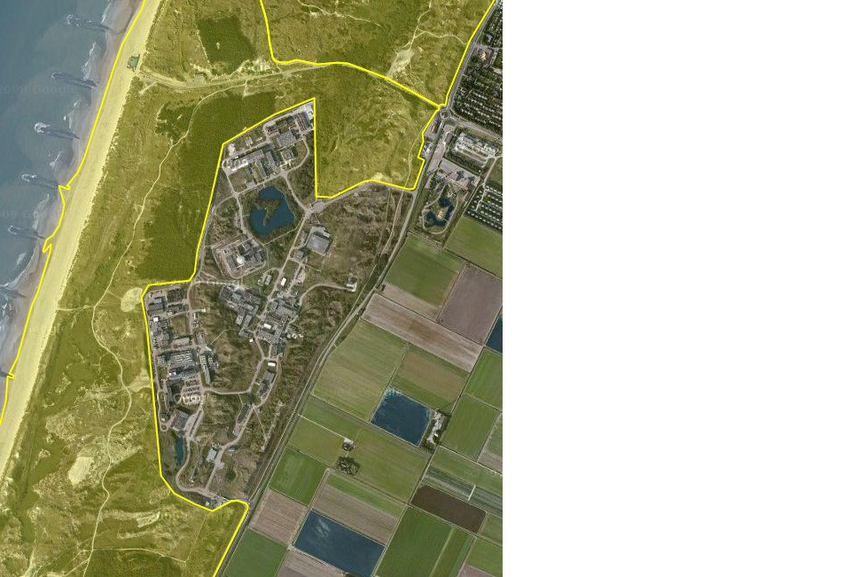

6. ábra: A petteni helyszín, a Natura 2000 terület sárgával jelölve
A környezeti hatásvizsgálat fogja megállapítani, hogy fennáll-e a veszélye annak, hogy a PALLAS-reaktor komoly káros hatást fejtsen ki a közelben található, védett Natura 2000 területekre. Ezen kívül mind az építési, mind pedig a működési szakaszt vizsgálni fogják, hogy megállapítsák, van-e bármilyen hatásuk az építési helyszínen vagy annak közelében élő védett növényekre és/vagy állatokra.

5.13 Tájkép és látvány
A jelen szándéknyilatkozat írásakor az építési helyszínen még különböző építmények találhatók. Elképzelhető, hogy a PALLAS-reaktor a Petteni Kutatóközpont (OLP) területén kívülről is látszani fog. A környezeti hatásvizsgálat vizsgálni fogja a láthatóságot befolyásoló különböző építési magasságok kérdéskörét.

5.14 Régészeti értékek
A környezeti hatásvizsgálat kitér az építési helyszínen esetlegesen felbukkanó régészeti értékekre.

5.15 Kultúrtörténeti értékek
A környezeti hatástanulmány azonosítani fogja a tervezett PALLAS-reaktor közvetlen környezetéhez kapcsolódó kultúrtörténeti értékeket, és ismerteti, milyen hatással lehet a reaktor megépítése ezekre.

5.16 Szabadidős tevékenységek és idegenforgalom
Az OLP közkedvelt szabadidős és idegenforgalmi térségben található. Ennek megfelelően a környezeti hatásvizsgálat mindkét szempontra kitér.

5.17 Biztonság
A környezeti hatásvizsgálat általánosságban tárgyalja a PALLAS-reaktorhoz kapcsolódó biztonsági intézkedéseket, de a téma jellegéből adódóan nem részletezi azokat.

5.18 Kapcsolódó területfejlesztés
A Hollands Noorderkwartier kerületi vízügyi hatóság Észak-Holland tartomány kormányzatával, valamint az Infrastruktúra és Környezetvédelmi Minisztérium Vízi Utak és Középületek Főosztályával együttműködve törekszik az északi-tengeri partvidék („gyenge kapcsolatok“) megerősítésére és biztonságossá tételére. A „Partvonal megerősítése“ projekt keretében a Hondsbossche és Pettemer Tengerparti Védművek munkálatai már 2014 óta tartanak. A homokvisszatöltés megerősítette a partvonalat a területen, további 250 méterrel növelte a tengerpart hosszát, valamint egy sor dűnét hozott létre. A tevékenység hatásait egy környezeti hatásvizsgálat részletezi (Környezeti hatásvizsgálat a Hondsbossche és Pettemer Tengerparti Védművekről; közzétéve: 2013. január 29-én; 076463363:E.1).

Ezek a munkálatok a PALLAS-reaktor tervezett helyszínétől mintegy 1,8 km-re folynak, és a PALLAS-reaktor építési munkálatainak megkezdése előtt befejeződnek. Ennek megfelelően a projekt nem befolyásolja a PALLAS-kezdeményezést.

Ezen kívül nincs olyan ismert fejlesztés a térségben, amely hatással lenne a PALLAS-reaktorra, és ilyen fejlesztést nem is jelentettek be.

1. függelék

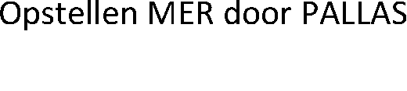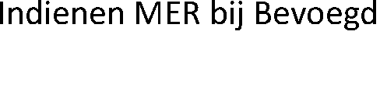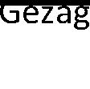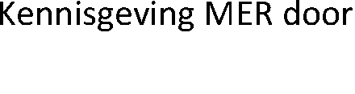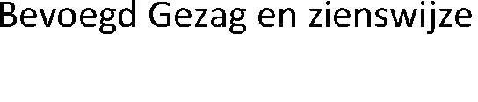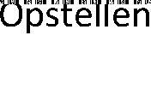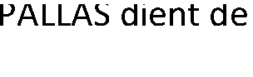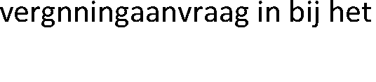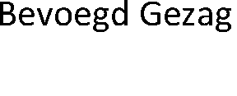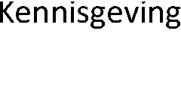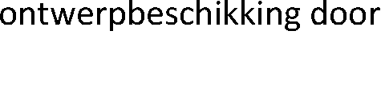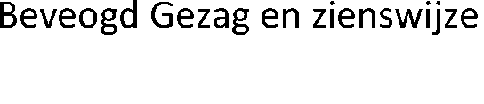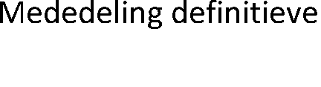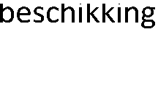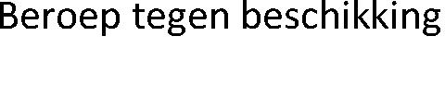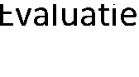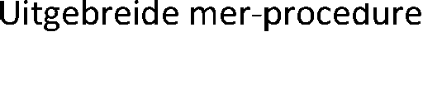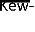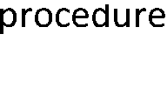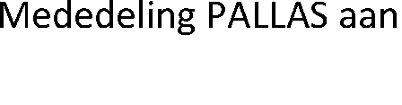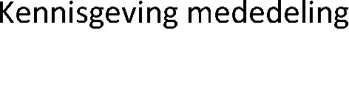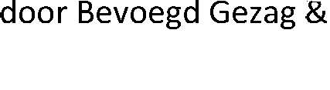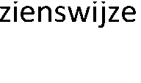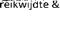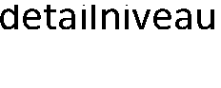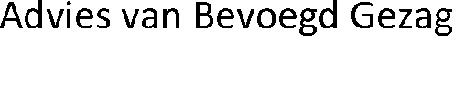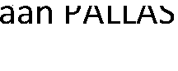

Részletes környezeti hatásvizsgálati eljárás Atomenergia-törvény szerinti eljárás

A PALLAS értesíti az illetékes szakhatóságot
Az illetékes szakhatóság kihirdeti az értesítés kézhezvételét; véleményezés
Egyeztetés és tanácsadás a hatáskörről és a részletezettségről
Az illetékes szakhatóság tanácsadása a PALLAS részére
Értékelés
A PALLAS elvégzi a környezeti hatásvizsgálatot
A PALLAS kidolgozza az engedélykérelmet és a biztonsági jelentést
A környezeti hatásvizsgálat benyújtása az illetékes szakhatósághoz
A PALLAS benyújtja az engedélykérelmét az illetékes szakhatósághoz
Az illetékes szakhatóság kihirdeti az engedélykérelem kézhezvételét és az engedélytervezetet; véleményezés
Az illetékes szakhatóság kihirdeti a környezeti hatásjelentést; a környezeti hatásvizsgálatért felelős bizottság véleménye
Értesítés a végleges engedélyről
Fellebbezés a határozat ellen

